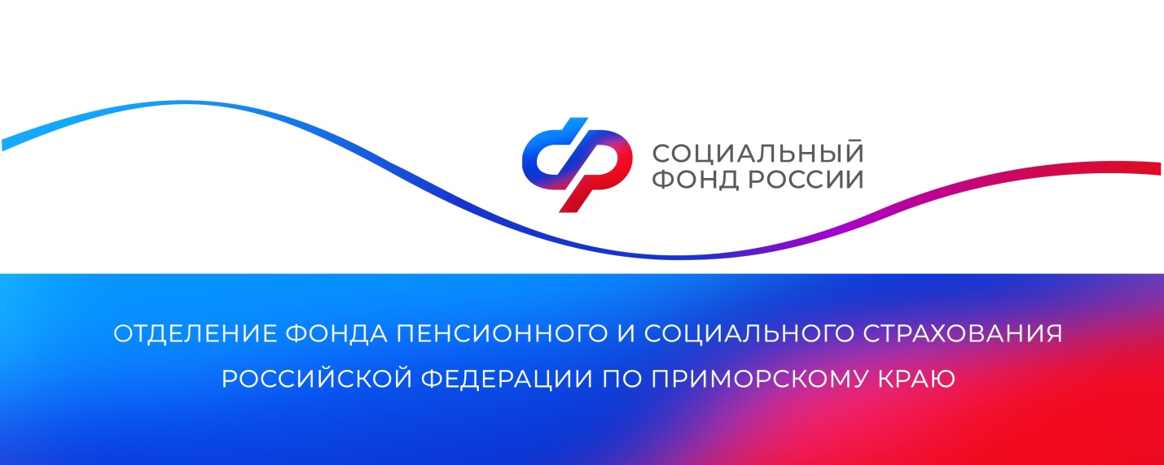
Отделение Социального фонда России в Приморье обеспечило более 2 тысяч льготников бесплатным проездом к месту лечения и обратно

В этом году Отделение Социального фонда России по Приморскому краю предоставило 2049 федеральным льготникам 4098 бесплатных билетов на проезд к месту лечения и обратно на сумму 29,2 миллиона рублей. В том числе 2036 электронных талонов на железнодорожный транспорт на сумму 5,5 миллиона рублей и 2062 авиабилета на сумму 23,7 миллиона рублей. Приморские льготники могут бесплатно отправиться на лечение в санатории по путевкам Социального фонда и Минздрава.

Правом на бесплатный проезд к месту лечения и обратно, как и на бесплатные путевки для лечения в санаториях, имеют федеральные льготники, не отказавшиеся от набора социальных услуг в пользу его денежного эквивалента. Также бесплатным проездом обеспечиваются лица, сопровождающие детей-инвалидов и инвалидов I группы.

Получить льготные билеты пассажиры могут непосредственно в железнодорожной кассе, сообщив кассиру номер талона. Также есть возможность оформить билеты онлайн, воспользовавшись электронным сервисом. Для этого требуется регистрация на сайте РЖД. В результате пассажир сможет оформить бесплатный проездной документ через интернет, не обращаясь лично в кассу.

Если гражданин получает путевку на санаторно-курортное лечение от Отделения СФР, то талоны на проезд оформляются одновременно с путевкой, и вся информация автоматически направляется в ОАО «РЖД». Если же гражданин едет на лечение по направлению от Минздрава, то для оформления талонов ему необходимо обратиться в Отделение Фонда с заявлением и предоставить документ, удостоверяющий личность, направление на лечение и талон на проезд №2 от Министерства здравоохранения.

В этом году Отделение Социального фонда России по Приморскому краю выдало льготникам 1670 бесплатных путевок на санаторно-курортное лечение на общую сумму 55,2 миллиона рублей.
Единый контакт-центр: 8-800-10-000-01.
Пресс-служба
Отделения Социального фонда России
по Приморскому краю

